**CÁC BƯỚC CONFIG ZALO TRÊN CRM**

# Deploy đủ các Objects, fields, class, trigger, Aura component, Lightning Component.

# Tạo Zalo OA:

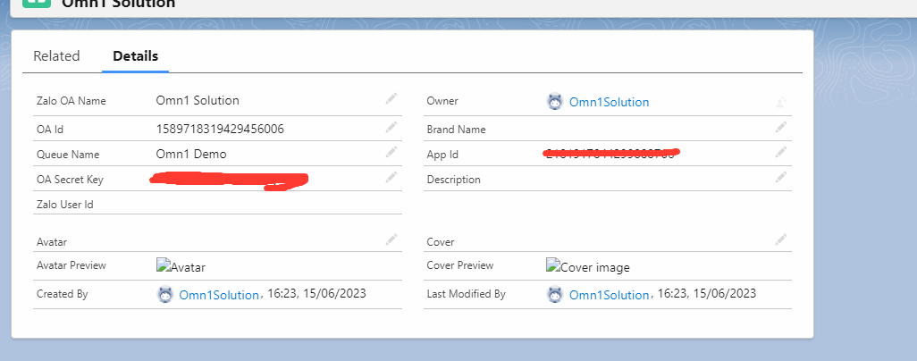

# Check thông tin Zalo Config sau khi tạo Zalo OA:

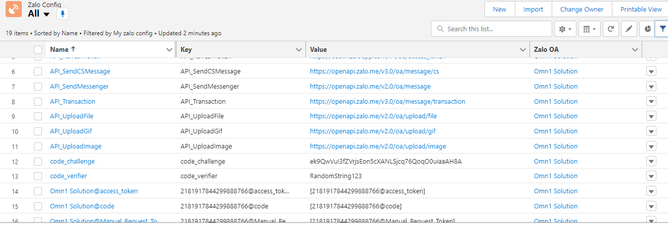

# Thêm remote site:

Cho các url sau:

https://openapi.zalo.me

https://oauth.zaloapp.com

<https://business.openapi.zalo.me>

# Enable Omni-Channel:

Setup -> Omni-Channel Settings -> Enable Omni-Channel

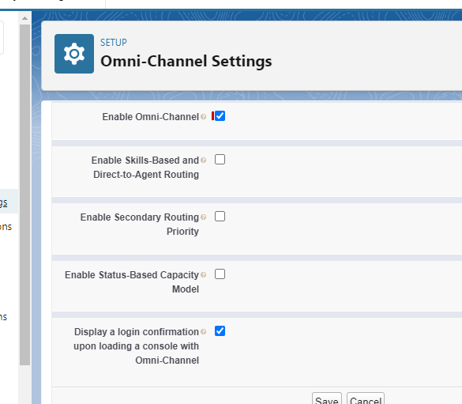

# Tạo Service Channels với object là zalo session (Message Zalo):

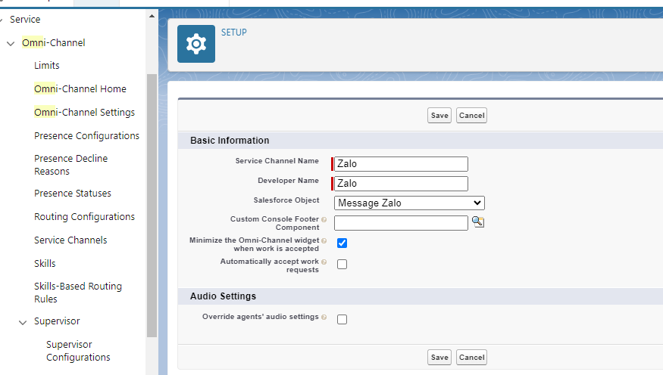

# Cài đặt Presence Status:

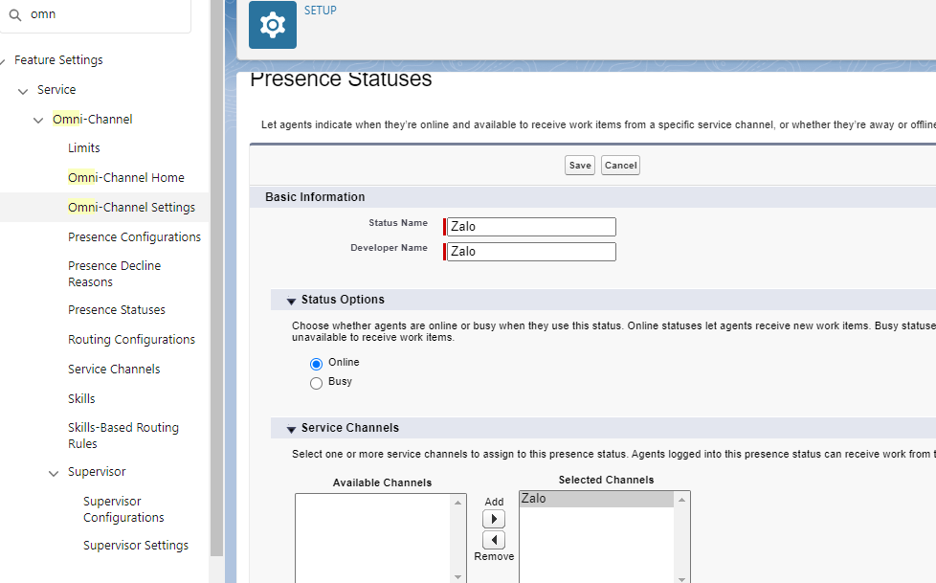

# **Cài đặt Presence Configurations:**

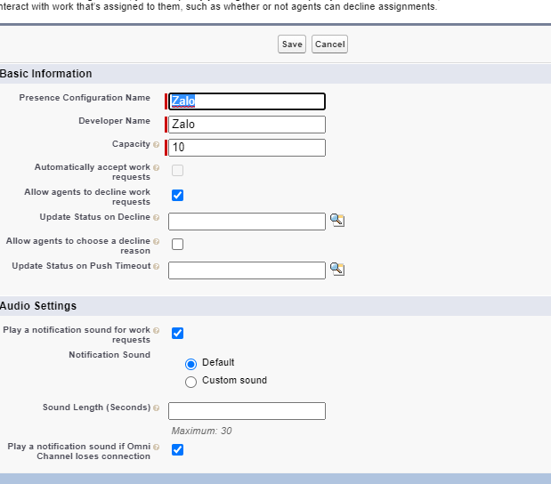

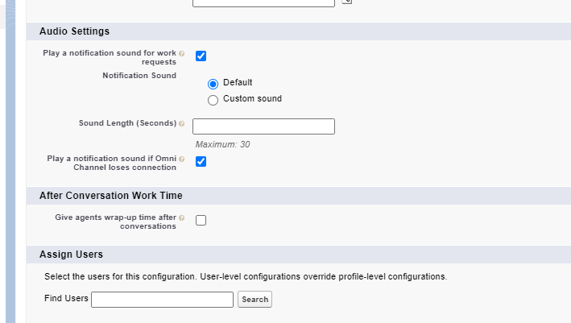

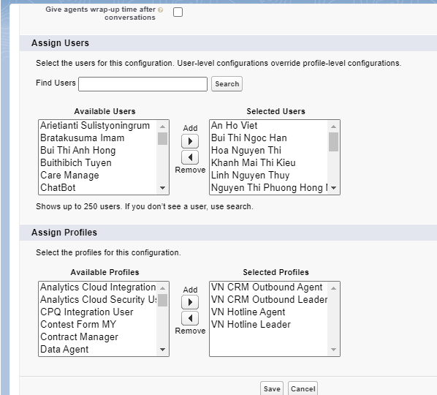

# Routing Configurations:

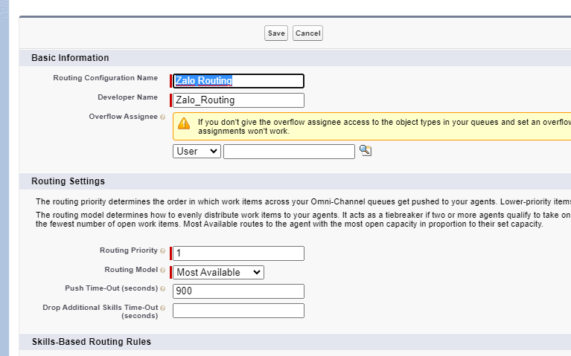

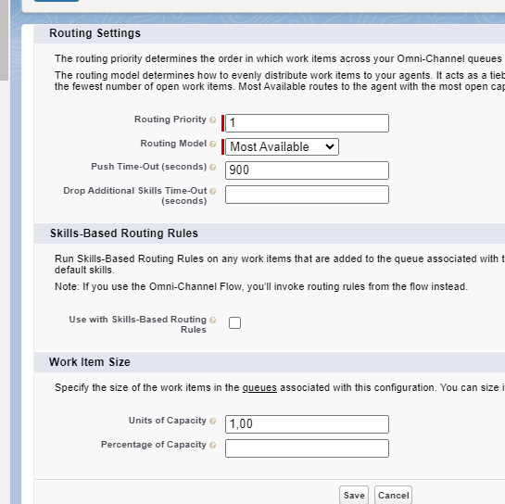

# Tạo Queue:

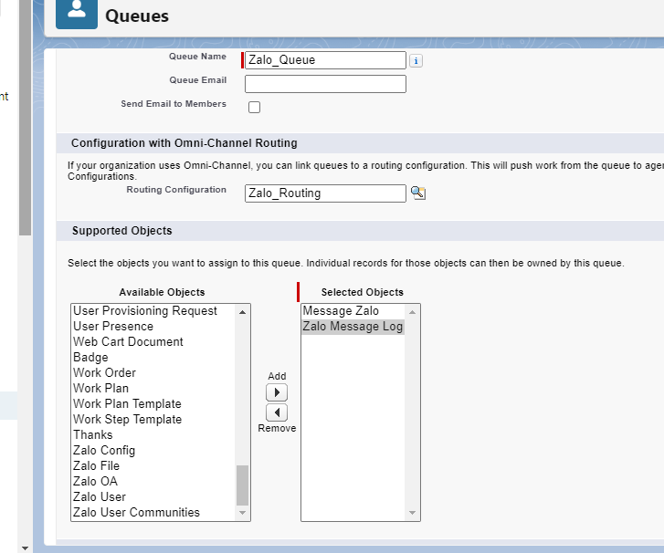

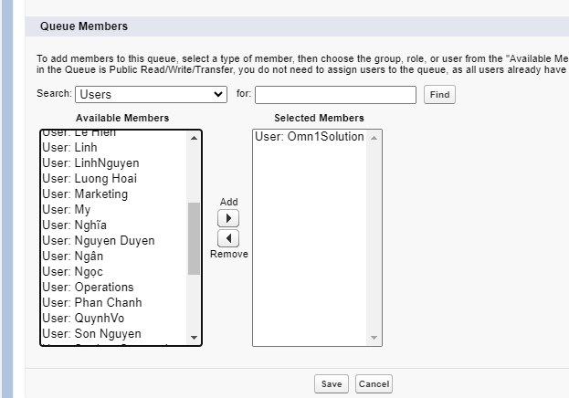

Trong Zalo OA đặt tên Queue như Queue đã tạo

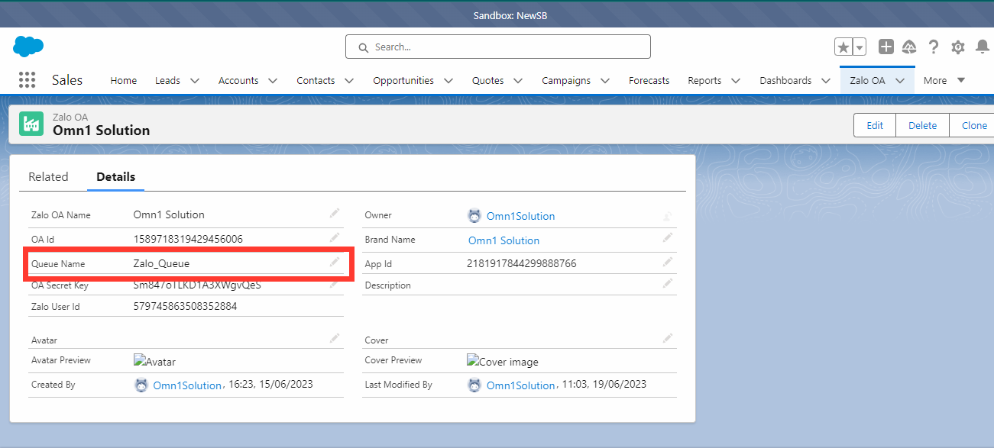

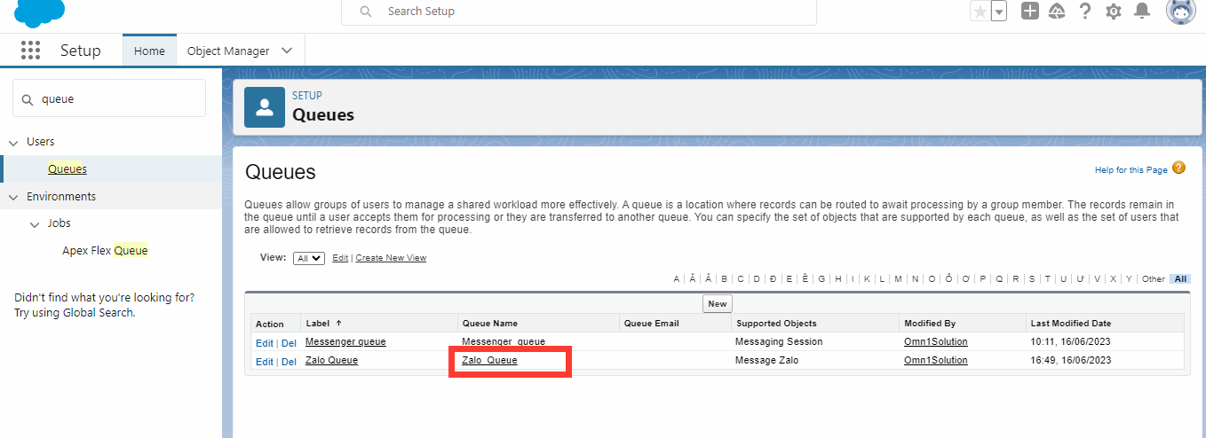

# CSP Trusted Sites:

https://openapi.zalo.me 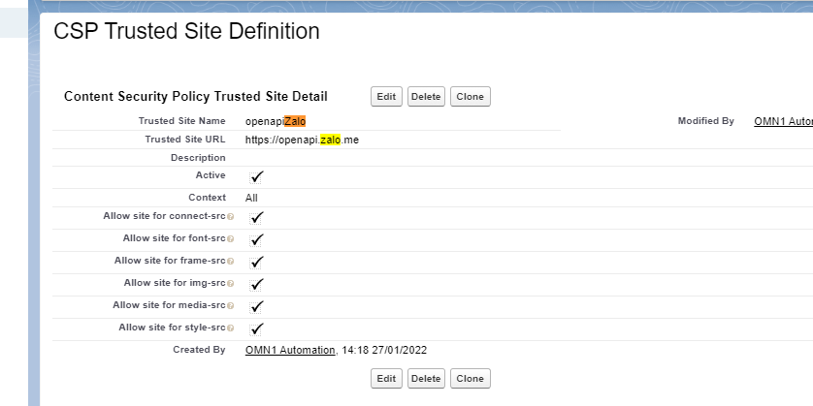

# CORS:

https://openapi.zalo.me

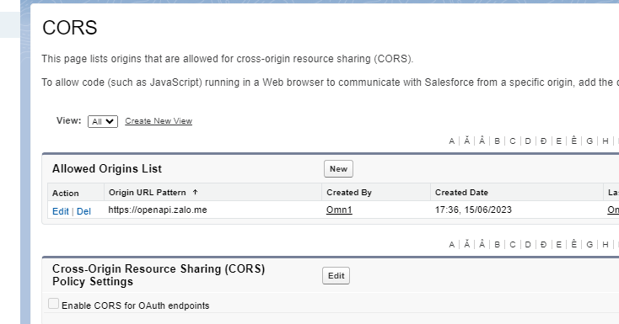

# User enable service cloud

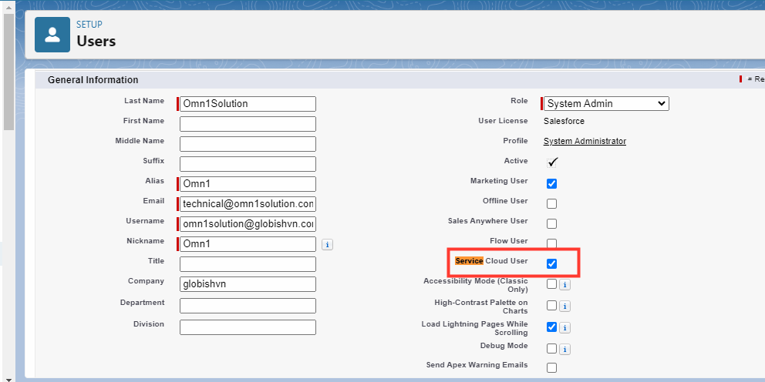

# Tạo Site để xác thực Zalo:

Vào Visualforce page tên ZaloAuthentication và chỉnh content theo mã xác thực app zalo đưa

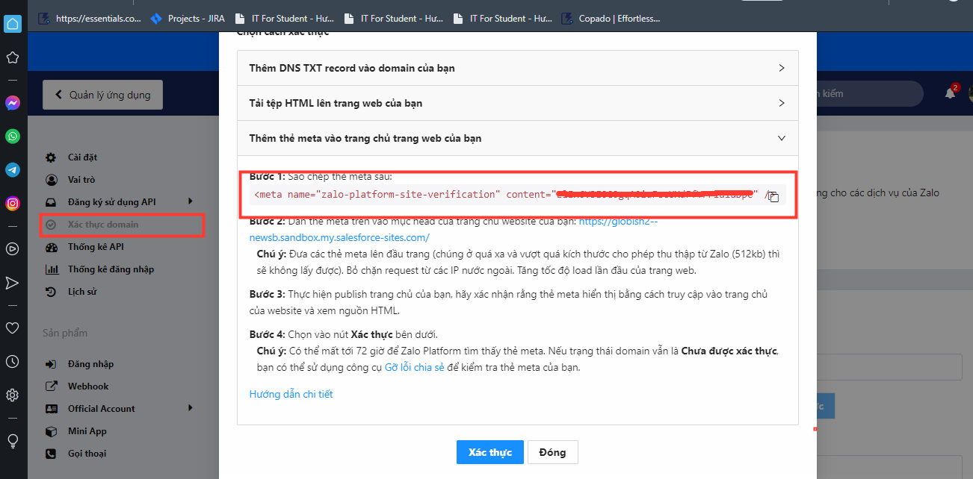

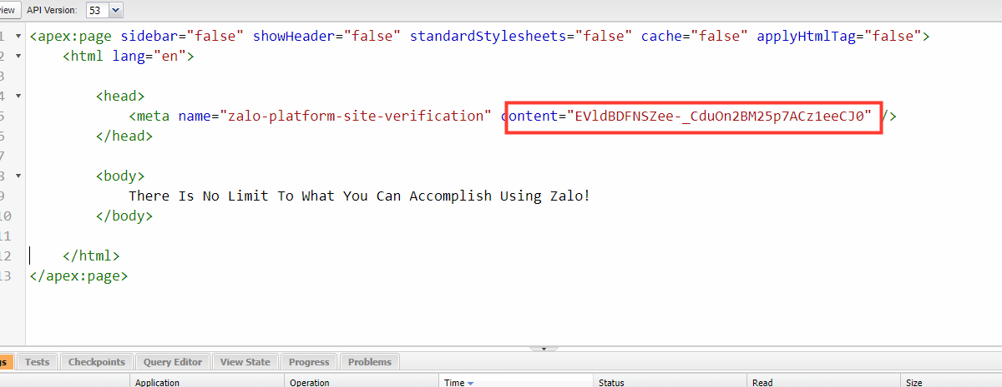

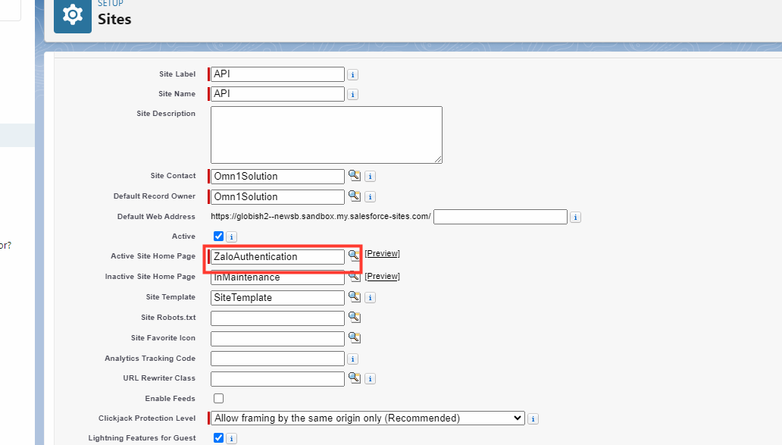

# Phân quyền access class cho site và cập nhật webhook:

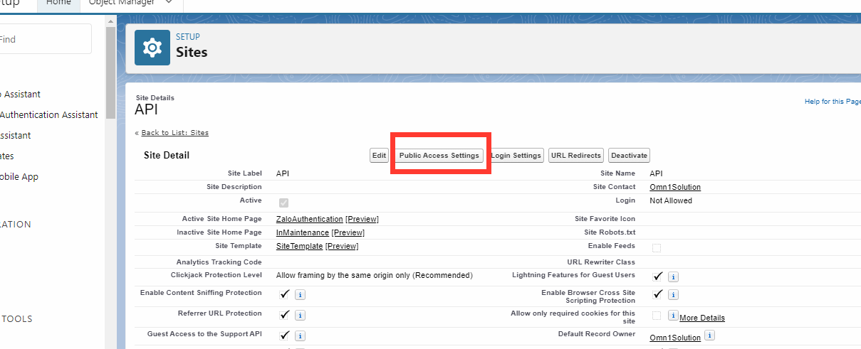

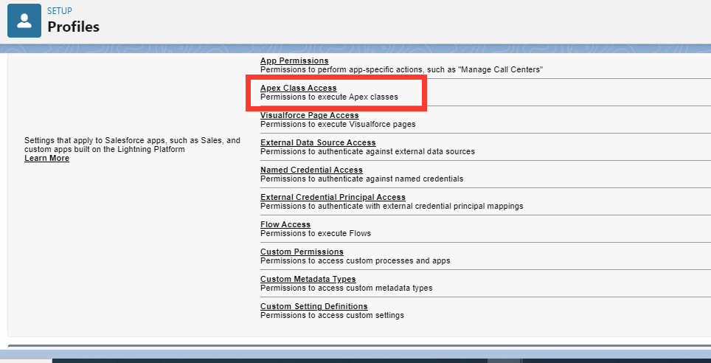

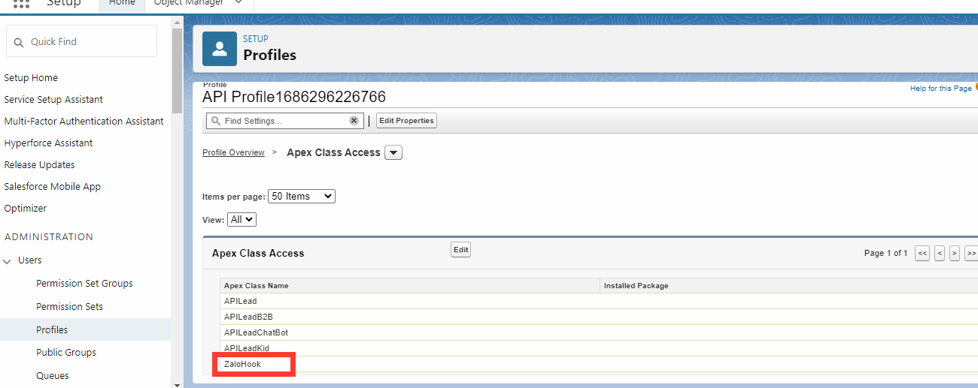

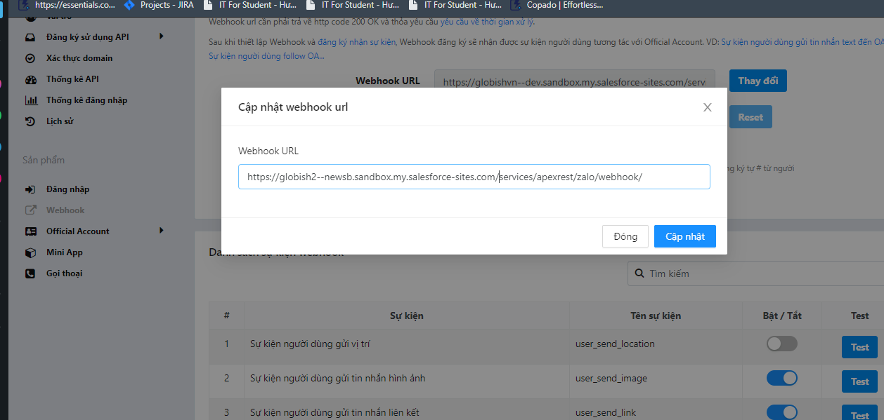

# Lấy code challenge và cho và gửi cho org để lấy **authorization code**

*Tạo 1 code challenge mới từ code verifier muốn dùng rồi cập nhật lại tại zalo config

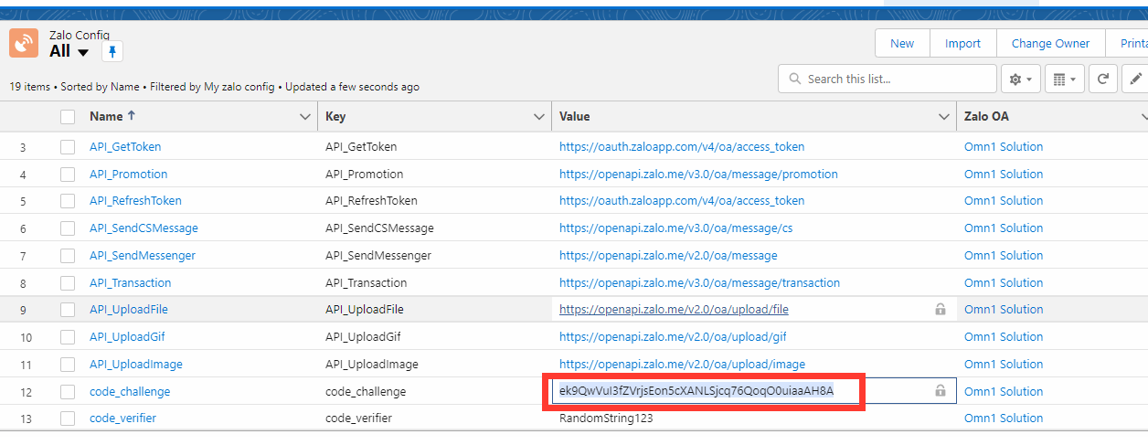

Copy đường dẫn và truy cập vào, có thể thêm state param nếu cần thiết

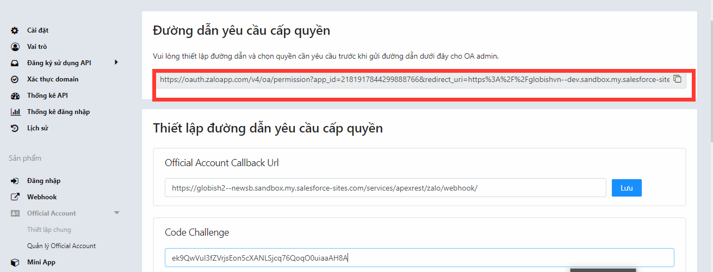

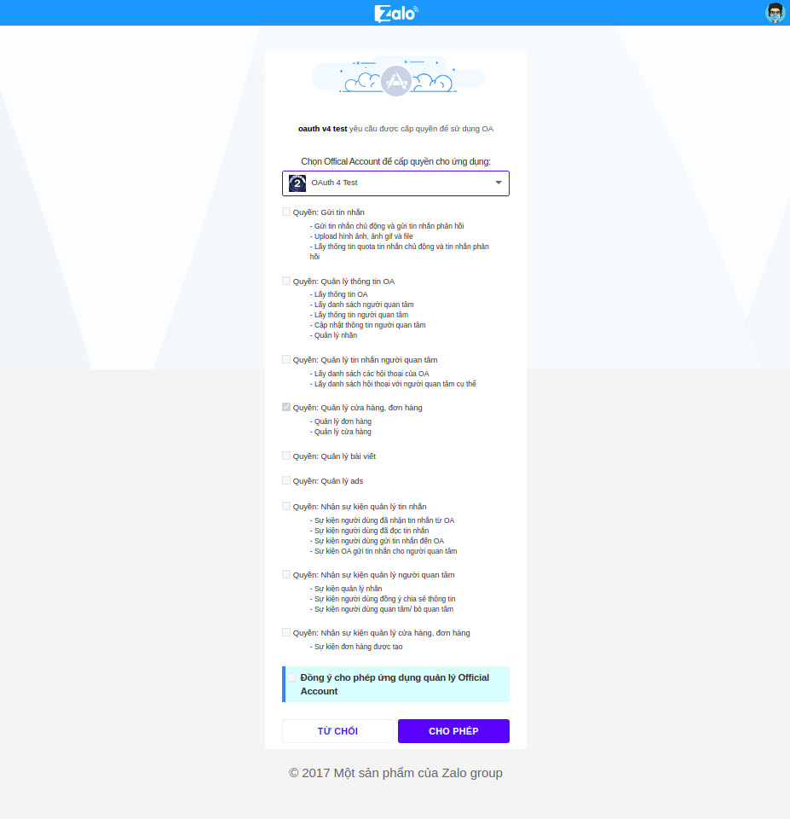

Tại đây, Admin chọn tài khoản OA cần cấp quyền và chọn “Cho phép” để xác nhận cấp quyền. Trình duyệt sẽ chuyển hướng và gửi authorization code về callback URL đã được thiết lập trước đó (callback URL của bạn sẽ nhận được 1 HTTP get request có kèm authorization code và OA ID).

Ví dụ: callback URL của bạn là https://yourdomain.com/abc.HTTP get request sẽ gọi đến callback URL là:

|  |  |
| --- | --- |
| 1 | https://yourdomain.com/abc?code=<AUTHORIZATION_CODE>&oa_id=<OA_ID> |

Sau đó access token được cập nhật

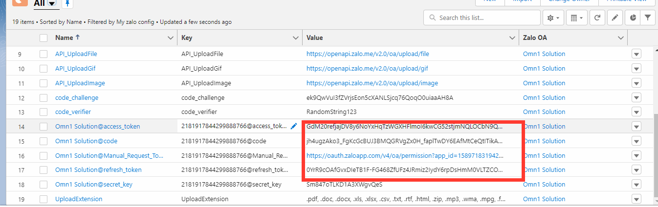

# Tạo Lightning Page trên Message Zalo vào App và bật activate lên app Service Console

* 1. Tạo 1 lightning Record Page và đưa ZaloContainer vào
  2. Activation cho app cần dùng
  3. Save

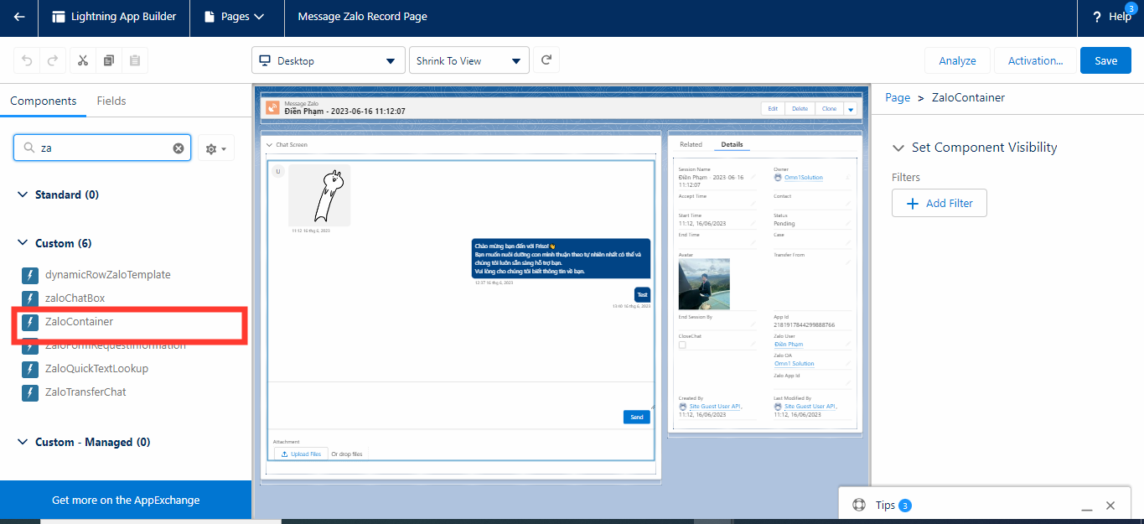

# Setup Omni-Channel vào thanh utility trên app

* 1. Tìm **App Manager trong quick find box của setup.**

[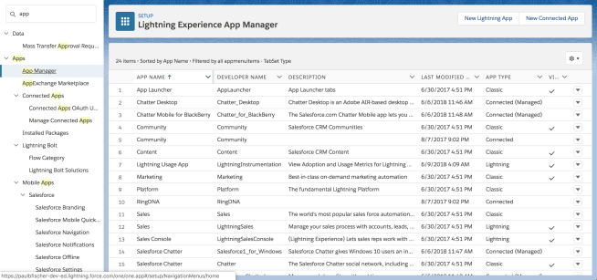](https://i2.wp.com/www.paulbfischer.com/wp-content/uploads/2018/08/Screen-Shot-2018-10-02-at-5.10.44-PM.png?ssl=1)

* 1. **Đi đến cái app cần thiết lập**

**[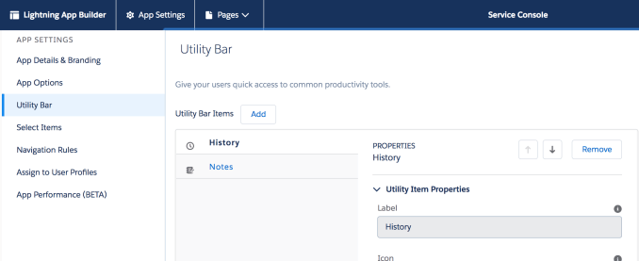](https://i2.wp.com/www.paulbfischer.com/wp-content/uploads/2018/08/Screen-Shot-2018-10-02-at-5.12.10-PM.png?ssl=1)**

* 1. **Chọn Omni-Channel và Save**

[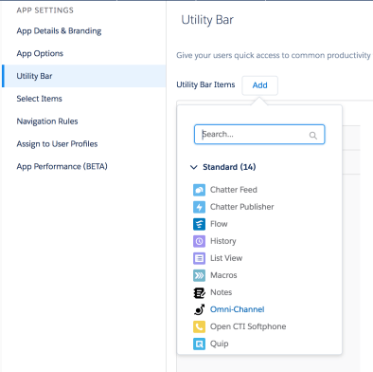](https://i0.wp.com/www.paulbfischer.com/wp-content/uploads/2018/08/Screen-Shot-2018-10-02-at-5.13.51-PM.png?ssl=1)

# Bật omni channel

*Assign dựa trên Presence configuration và phân quyền dựa trên queue đã tạo. Add user làm việc vào Presence configuration 